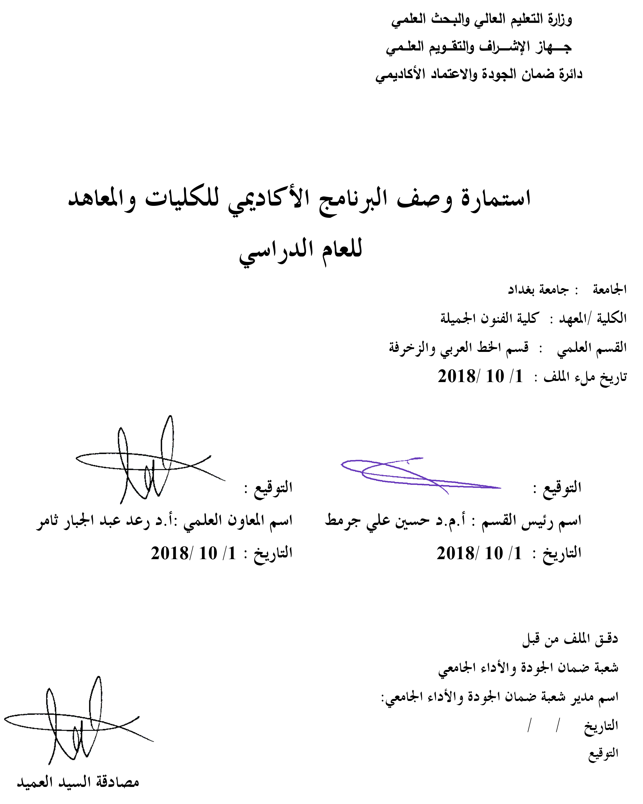

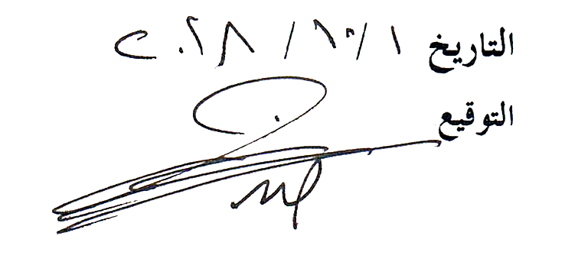
وصف البرنامج الأكاديمي
يوفر وصف البرنامج الأكاديمي هذا ايجازاً مقتضياً لأهم خصائص البرنامج ومخرجات التعلم المتوقعة من الطالب تحقيقها مبرهناً عما إذا كان قد حقق الاستفادة القصوى من الفرص المتاحة . ويصاحبه وصف لكل مقرر ضمن البرنامج

- المؤسسة التعليمية | جامعة بغداد
- القسم العلمي / المركز | قسم الخط العربي والزخرفة / كلية الفنون الجميلة
- اسم البرنامج الأكاديمي أو المهني | الوصف الأكاديمي
- اسم الشهادة النهائية | البكالوريوس
- النظام الدراسي :  سنوي /مقررات/اخرى | النظام السنوي
- برنامج الاعتماد المعتمد | المحاضرة الجامعية
- المؤثرات الخارجية الأخرى | /
- تاريخ إعداد الوصف | 1/10/2018
- أهداف البرنامج الأكاديمي
- التعرف على اسس ومبادىء الخط الديواني الجلي للمرحلة الثانية وما يتضمنه من مقومات فنية في مراحل التكوين الاولى مرورا بمرحلة الانجاز الفني النهائي.
- تعليم طلبة الصفالاول إتقان اصول وقواعد الخط الديواني الجلي , فضلا عن الماهرات الفنية في كتابة أسطره .
- التعريف بالخط الديواني الجلي : خصائصه، تطوره، اسباب تسميته، الابعاد الوظيفية والجمالية ودلالاته

- مخرجات البرنامج المطلوبة وطرائق التعليم والتعلم والتقييم
أ-ا الاهداف المعرفية .
1أ - ان يكون قادرا على ما يلي في نهاية الفصل
2أ- معرفة وفهم الموضوعات الدراسية .
3أ- امتلاكه وضوحا في الجانب المعرفي للوصول الى درجة عالية من الوعي العلمي الرصين.
4أ- اكتساب الطالب مهارات عملية تأهله لتأدسة الجانب التطبيقي في الخط والزخرفة.
ب -الاهداف المهاراتية الخاصة بالبرنامج :
ب 1 اكتساب الطالب المهارات المعرفية الفكرية المطلوب انجازها.
ب2 اكتساب الطالب المهارات العملية المطلوب انجازها.
ب3 اكتساب الطالب المهارات الذاتية على مستوى الاسلوب المطلوب انجازه.
طرائق التعليم والتعلم
طرائق التدريس التقليدية( المحاضرة ، المناقشة ، المشاهدة) وغيرها ، فضلا عن استخدام طرق التدريس الحديثة (العصف الذهني ، مهارات خارج الاطار الاكاديمي) تكنلوجيا التعليم الحديثة وبرنامج التعليم الذاتي والتعليم الالكتروني من خلال الشبكة العنكبوتية (الانترنت).
طرائق التقييم
أ - الامتحانات اليومية ، الامتحانات الفصلية ، التقارير الفصلية للمادة العملية
ب- توزيع درجات التقييم : الفصل الاول 40% والفصل الثاني 40% الامتحان النهائي 20%
ج-الاهداف الوجدانية والقيمية :
- كراسة الخط العربي
- اعتماد التعليم الذات عن طريق الحاسوب والمناهج والواجبات اللاصفية
طرائق التعليم والتعلم
- مناهج التعليم الخاصة بتعليم الخط الديواني الجلي
- اعتماد التعليم الذات عن طريق الحاسوب والمناهج والواجبات اللاصفية
طرائق التقييم
استمارة تقوم الاداء وفق معيار يعتمد طبيعة المادة العلمية

د. المهارات العامة والتأهيلية المنقولة (المهارات الأخرى المتعلقة بقابلية التوظيف والتطور الشخصي).
د1- الافادة من برنامج القسم العلمي.
د2 – الاستعانة بمناهج الاقسام المناضرة في الكليات العربية.
د3- التواصل مع وسائل العرض الفني الخارجية التي تعتمد الخط العربي.
- بنية البرنامج
المرحلة الدراسية | رمز المقرر أو المساق | اسم المقرر أو المساق | الساعات المعتمدة
المرحلة الثانية | G2-8 | الخط الديواني الجلي | عملي 4 ساعات

- التخطيط للتطور الشخصي
- اشراك الطلبة والتدريسي في دورات تطوير في داخل العراق من خلال افق تعاون مشترك مع المؤسسات ذات علاقة في احدث المبتكرات الخاصة بتكنلوجيا التعليم والياته والتقنيات المتاحة.
- معيار القبول (وضع الأنظمة المتعلقة بالالتحاق بالكلية أو المعهد)
- قبول خريجي الدراسة الإعدادية الفرعين العلمي والأدبي ومدارس الفنون التطبيقية والمدارس المهنية وخريجي معاهد الفنون الجميلة أقسام الخط العربي والزخرفة .
- الاختبار العملي
- المقابلة الشخصية

- أهم مصادر المعلومات عن البرنامج
- أ- الكتب الدراسية والمنهجية المقررة من اللجنة العلمية ولجان الاعتماد والاكاديمي .
- ب- المحاضرات المؤرشفة من قبل تدريسي الاختصاص لكل مادة ورقية كانت فديوية
- ج- مواقع شبكة الانترنت.

مخطط مهارات المنهج
يرجى وضع اشارة في المربعات المقابلة لمخرجات التعلم الفردية من البرنامج الخاضعة للتقييم
 |  |  |  | مخرجات التعلم المطلوبة من البرنامج
السنة / المستوى | رمز المقرر | اسم المقرر | أساسي  أم اختياري | الاهداف المعرفية |  |  |  | الاهداف المهاراتية الخاصة بالبرنامج |  |  |  | الاهداف الوجدانية والقيمية |  |  |  | المهارات العامة والتأهيلية المنقولة  (المهارات الأخرى المتعلقة بقابلية التوظيف والتطور الشخصي)
 |  |  |  | أ1 | أ2 | أ3 | أ4 | ب1 | ب2 | ب3 | ب4 | ج1 | ج2 | ج3 | ج4 | د1 | د2 | د3 | د4
الثانية | G2-8 | الخط الديواني الجلي | أساسي | ✓ | ✓ | ✓ | ✓ | ✓ | ✓ | ✓ | ✓ | ✓ | ✓ | ✓ | ✓ | ✓ | ✓ | ✓ | ✓

نموذج وصف المقرر

وصف المقرر
يوفر وصف المقرر هذا إيجازاً مقتضياً لأهم خصائص المقرر ومخرجات التعلم المتوقعة من الطالب تحقيقها مبرهناً عما إذا كان قد حقق الاستفادة القصوى من فرص التعلم المتاحة. ولابد من الربط بينها وبين وصف البرنامج.

- المؤسسة التعليمية | جامعة بغداد
- القسم العلمي / المركز | قسم الخط العربي والزخرفة / كلية الفنون الجميلة
- اسم / رمز المقرر | الخط الديواني الجلي / G2-8
- أشكال الحضور المتاحة | إلزامي
- الفصل / السنة | سنوي
- عدد الساعات الدراسية (الكلي) | 120/4 ساعات
- تاريخ إعداد هذا الوصف | 1/ 10/ 2018
- أهداف المقرر

التعرف على اسس ومبادىء الخط الديواني الجلي للمرحلة الثانية وما يتضمنه من مقومات فنية في مراحل التكوين الاولى مرورا بمرحلة الانجاز الفني النهائي.

- مخرجات المقرر وطرائق التعليم والتعلم والتقييم
أ- الاهداف المعرفية
أ1- التعريف بالخط الديواني الجلي ونشأته وتطوره
أ2 – التمرين على الابجدية
أ3- التمرين على المقاطع والكلمات
ب - الاهداف المهاراتية الخاصة بالمقرر
ب1 – رسم حروف الخط الديواني الجلي
ب2- تطبيقات كتابية على الكلمات والحروف
ب3- تشريح كل حرف من الابجدية
طرائق التعليم والتعلم
- حل المشكلات والاستنتاج
- النمذجة
- محاكاة اللوحات المعروفة في الوسط الخطي
طرائق التقييم
- قواعد الخط العربي
- الخبرة الشخصية
ج- الاهداف الوجدانية والقيمية
ج1 – تطوير المهارات الحسية والبصرية من خلال مشاهدة الاعمال الشخصية
ج2- العالمية المتوافرة ضمن المنهج ومراجعة المصادر والكتب
ج3- الاعمال الخطية المنشورة
طرائق التعليم والتعلم
النمذجة ، حل المشكلات ، التعليم التعاوني
طرائق التقييم
- الخبرة الشخصية
- اعتماد القاعدة الخطية والابداع الفني والزخرفي
د - المهارات العامة والتأهيلية المنقولة ( المهارات الأخرى المتعلقة بقابلية التوظيف والتطور الشخصي ).
د1- الإفادة من برنامج القسم العلمي.
د2 – الاستعانة بمناهج الأقسام المناظرة في الكليات العربية.
د3- التواصل مع وسائل العرض الفني الخارجية

- البنية التحتية
القاعات الدراسية / المختبر

- خطة تطوير المقرر الدراسي
الاستعانة بالاساتذة الاجانب لالقاء المحاضرات في القسم والكلية وعمل توأمة مع الكليات والجامعات العالمية

